La 4eme Exposition
ESPRIT NOUVEAU de la Galarie AIAM
2019 Conseil Gallery AIAM 에스프리누보 전

행 사 명 : 제 4회 Esprit Nouveau에스프리누보 - AIAM & Conseil콩세유 한국 정기전
전시기간 : 2019년 7월 24일(수) ~ 2019년 8월 27일(화)
전시장소 : 갤러리 콩세유(Gallery Conseil) 서울시 종로구 인사동길 35-6 신관 1층, 2층 전관

■ 출품부문
▪ 평면부문: 한국화, 서양화, 판화, 전통예술(민화, 한지), 문인화, 서예(한글, 한문),
디자인(시각디자인, 일러스트레이션), 사진
▪ 입체부문: 조각, 공예(섬유/금속/도자/목각/기타), 디자인(준입체 디자인, 기타 아트 상품)

■ 출품내용
▪ 출품자격: 개인전 3회 이상 또는 단체전, 국제전 등 5년 이상 경력작가
▪ 작품규격: 평면: 10호 이내, 입체: 소품 기준(작품 좌대 지참 필수)
▪ 접수기간: 2019년 7월 11일(목) – 7월 21일(일) : 1부~5부 전시, 선착순 500명 전시
▪ 출품내용: 출품원서, 작품사진, 인물사진, 작품캡션(제목, 사이즈, 재료), 프로필 5줄 이내
▪ 접수방법: 이메일 및 온라인 웹하드 접수
▪ 웹하드: 아이디 conseil2510 비밀번호 conseil2511 / 폴더명: 2019 제 4회 에스프리누보 전
▪ 이메일: conseil2510@naver.com
▪ 접수처: (우: 03149) 서울시 종로구 인사동길 35-6 신관 105호

■ 출품비: 15만원
■ 입금계좌: 농협 302-1381-7171-11 예금주 정미애 콩세유갤러리

■ 작품반입: 2019년 7월 23일(화) 오후 2시-오후 4시
■ 작품반출: 2019년 8월 27일(화) 오전 11시-오후2시
■ 특전
▪ AIAM(국제 앙드레 말로 협회) 회원증 발급
▪ AIAM 회장상 - ADAGP 글로벌저작권자에 한해서, 엄선 수상
▪ 에스프리누보 프로젝트 일원으로 글로벌 미술시장 진출 기회 제공
▪ 루브르 에스프리누보 전시와 마찬가지로 매년 2회 정기전 기회 제공
■ 전시문의 갤러리 콩세유 사무실 02)2223-2510, 관장 010-5695-3821, 큐레이터 010-2784-1715
주최: AIAM 국제 앙드레 말로 한국협회 주관: 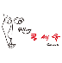 갤러리 콩세유
후원: 갤러리 K, 한국미술협회

주소: (03149) 서울시 종로구 인사동길 35-6 신관 갤러리콩세유 1층 105호 / 전화: 02-2223-2510 / Fax:02-2223-2511 / E-mail: conseil2510@naver.com
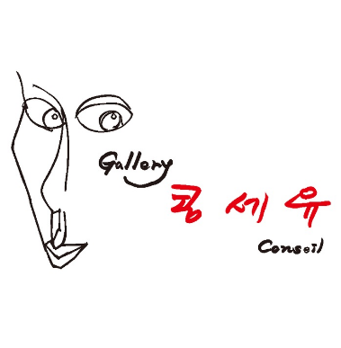 |  |  | ESPRIT NOUVEAU 『AIAM-Conseil 한국전』  - 작가 등록 원서 -
 | 출품부문  (해당 부문에 체크) | 한국화 서양화 판화 공예(섬유/금속/도자/목각/기타)  조각 전통예술(민화, 한지)  문인화 서예(한글, 한문)  디자인(시각 디자인, 일러스트레이션, 준 입체디자인, 기타 아트 상품)  사진 기타
 | 참가 작가 | 성명 |  | 한글/영문 성명 병행표기
 |  | 생년월일 |  |  |  |  | 성별 |  | ❑ 남 여
 |  | 현주소
 |  | 연락처 |  | 사이트/블로그
 |  |  |  | 휴대 전화
 |  |  |  | E mail
 | 출품 작품  (개인 선택) | 소품  (10호 미만) |  | 제목
 |  |  |  | 크기 | 총 출품 작당 가격 병행 명기!
 |  | * 특별 선정된 작품은, 글로벌 무대 진출 기회제공!
 | 개인 소속 단체명
 | 비고(작품 경향 / 작가노트)

